|  |  |  |
| --- | --- | --- |
| **Coletânea Legislativa da  Agência Sueca dos Transportes** |  | Agência Sueca dos Transportes |

Recomendação geral da Agência Sueca dos Transportes  
sobre isenções para viagens com veículos largos e veículos com cargas indivisíveis grandes;

adotada em 5 april 2024.

TSFS 2024:16

Publicado em  
19 abril 2024

TRÁFEGO RODOVIÁRIO

A Agência Sueca dos Transportes adota[1] as seguintes recomendações gerais.

Aspetos gerais

1 A presente recomendação geral diz respeito à análise dos pedidos de isenção das disposições relativas à largura dos veículos ou dos conjuntos de veículos constantes do capítulo 4, artigo 15.º, do Código da Estrada (1998:1276) e das regras de trânsito locais emitidas ao abrigo do capítulo 10, artigo 1.º, segundo parágrafo, ponto 20, do referido código.

2 O capítulo 13, artigos 3.º a 5.º, do Código da Estrada (1998:1276) contém disposições que autorizam as autoridades a examinar os pedidos de isenção das regras de trânsito e as condições em que as isenções podem ser concedidas.

3 Os regulamentos e as recomendações gerais da Agência Sueca dos Transportes (TSFS 2023:36) relativos às viagens com cargas indivisíveis grandes contêm disposições sobre isenções para o transporte de cargas indivisíveis grandes com uma largura máxima de 350 centímetros.

Definições

4 Os termos utilizados na presente recomendação geral têm o mesmo significado que na Lei da Carta de Condução (1998:488), na Lei das Definições de Tráfego Rodoviário (2001:559), na Lei da Certificação de Escoltas de Transporte Rodoviário (2004:1167), no Código da Estrada (1998:1276) e no Decreto sobre Definições de Tráfego Rodoviário (2001:651).

Condições para a concessão de isenções

Certificado de itinerário

5 Se a largura do veículo for superior a 450 centímetros, ou se a largura for superior a 350 centímetros e a altura total for superior a 450 centímetros, o requerente deve anexar uma descrição que permita o controlo do itinerário (certificado de itinerário). A descrição do itinerário e dos obstáculos previsíveis na estrada deve ser clara.

### **Veículos largos e transporte de cargas indivisíveis grandes**

6 Só devem ser concedidas isenções para viagens com veículos que:

— devido à sua função, devem ter uma largura superior a 260 centímetros, ou

— transportam, ou estão especialmente adaptados para transportar, cargas indivisíveis de grandes dimensões e, por conseguinte, devem ter uma largura superior a 260 cm quando sem carga.

### Consulta

Autoridades de gestão rodoviária

7 Antes de decidir sobre uma isenção, deve ser dada a outras autoridades de gestão rodoviária afetadas pela isenção a oportunidade de se pronunciarem sobre o assunto.

#### Autoridade policial sueca

8 Quando a largura de um veículo ou de um conjunto de veículos exceder os 450 centímetros, a autoridade policial sueca deve ter a oportunidade de se pronunciar sobre a possibilidade de conceder isenções sem pôr em perigo a segurança rodoviária ou causar qualquer outro inconveniente significativo.

#### Autoridade que emitiu as regras de trânsito locais

9 Antes de conceder uma isenção das regras de trânsito locais com regras de trânsito especiais que restringem a largura ou o comprimento de veículos motorizados, conjuntos de veículos ou cargas que não sejam as permitidas no capítulo 4, artigo 15.º, 17.º ou 17.º-A, do Código da Estrada (1998:1276), a autoridade que emitiu os regulamentos deve ser consultada.

Período de validade e duração do transporte

Período de validade

10 Se for concedida uma exceção para uma única viagem, o período de validade deve normalmente ser determinado de forma a permitir que a viagem se realize no prazo de um mês. Se a isenção disser respeito a viagens múltiplas, o período de validade não deve exceder os cinco anos.

### Duração do transporte

11 Se a largura exceder 310 centímetros, não deve ser concedida uma isenção ao abrigo do capítulo 13, artigo 3.º, do Código da Estrada (1998:1276):

— quando é previsível um tráfego intenso, como durante as horas de ponta nas grandes aglomerações e nas suas imediações, durante eventos locais importantes e durante partes de dias relacionados com feriados importantes como a Páscoa, o verão e o Natal, ou

— para viagens no escuro de segunda a sexta-feira, das 6h às 9h e das 15h às 20h.

Condições da decisão

12 As decisões devem ser condicionais, por exemplo:

— antes de iniciar a viagem, o condutor verifica se o itinerário é transitável, tendo em conta os trabalhos na estrada, os obstáculos verticais e laterais e outras circunstâncias previsíveis semelhantes,

— o transporte não ocorre quando a visibilidade é fortemente reduzida devido a condições meteorológicas como nevoeiro cerrado, forte queda de neve ou nevoeiro branco, e

— cumprimento dos requisitos relativos à marcação rodoviária e luzes de aviso, em conformidade com o disposto nos pontos 15 a 25.

13 Para trajetos com veículos de largura superior a 310 cm, mas não superior a 450 centímetros, a decisão deve ser sujeita a condições em conformidade com os pontos 26 a 37, para além do disposto no ponto 12.

14 Para trajetos com veículos de largura superior a 450 centímetros, a decisão deve ser sujeita a condições em conformidade com os pontos 26 a 39, para além do disposto no ponto 12.

### **Marcação rodoviária**

15 Os veículos ou conjuntos de veículos cuja largura exceda 260 cm estão equipados com luzes de aviso e marcados com outras luzes, sinais de aviso de largura, sinais de perigo e refletores, tal como estabelecido em 16, 19 a 21, e 24.

Os sinais, luzes e refletores estão em condições tais que são percetíveis e compreensíveis para os outros utentes da estrada. Os sinais de aviso de largura e os sinais de aviso são claramente visíveis à frente e atrás.

Quando se viaja de noite, ao entardecer ou ao amanhecer, e sempre que as condições meteorológicas ou outras circunstâncias o exijam, os sinais de aviso são iluminados. Os sinais de aviso da largura nas gruas móveis CE e equipamentos motorizados não são iluminados.

A figura 1 do anexo apresenta exemplos de como as cargas que se projetam na lateral do veículo devem ser marcadas de modo a serem claramente visíveis à frente e atrás.

#### Sinais de aviso de largura

16 Nos veículos cuja largura sem carga exceda os 260 centímetros, os sinais de aviso de largura estão localizados nos bordos exteriores do veículo.

Nos veículos com cargas que se projetam na lateral do veículo, os bordos exteriores dos sinais de aviso de largura horizontais não se situam dentro do bordo mais exterior da carga. Na direção longitudinal da carga, os sinais são colocados antes ou sobre a parte da carga que provoca a ultrapassagem da largura admissível.

Os sinais são normalmente posicionados a uma altura não superior a 2,0 metros acima da faixa de rodagem.

A figura 1 do anexo apresenta exemplos do posicionamento adequado dos sinais de aviso de largura horizontais.

A figura 2 do anexo apresenta exemplos do posicionamento adequado dos sinais na direção longitudinal da carga.

17 Os sinais:

1) Apresentam campos alternadamente vermelhos e brancos com um ângulo de 45 a 60 $°$ e com uma largura de 7 a 10 centímetros;

2) Possuem campos com a mesma largura, com exceção dos campos mais externos;

3) São identificados com a marca E em conformidade com o Regulamento da UNECE n.º 104 ou n.º 150; e

4) São posicionados de modo que os campos se inclinem para fora e para baixo em relação ao veículo ou à carga.

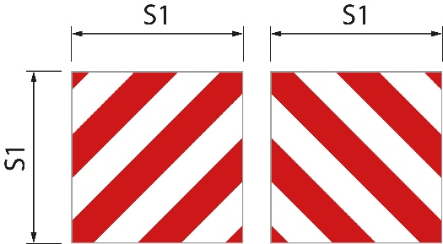18 Os sinais têm as seguintes dimensões:

|  |  |  |
| --- | --- | --- |
| Sinais quadrados | Figura 1 | S1 tem, pelo menos, 0,42 metros. A relação entre largura e altura é 1:1 |
| Sinais retangulares | Figura 2 | S1 tem, pelo menos, 0,28 metros e S2 tem, pelo menos, 0,56 metros. A relação entre largura e altura é 1:2. |
| Sinais retangulares | Figura 3 | S1 tem 0,14 metros e S2 tem 0,8 metros |

Figura 1

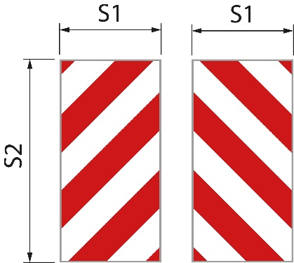Figura 2

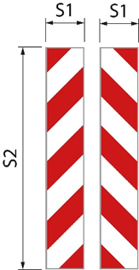

Figura 3

Os sinais de aviso de largura numa grua móvel CE e equipamento motorizado podem ter dimensões diferentes das especificadas acima e podem ser feitos sob a forma de autocolantes.

#### Marcação das unidades de carga fina

19 As chapas, placas, lajes de construção e outras unidades de carga finas semelhantes, para além dos sinais de aviso de largura à frente e atrás, são providas de um sinal ou equivalente nas partes da carga que resultam em excesso de largura. Tem cores vermelhas e brancas alternadamente refletoras e uma superfície visível de, pelo menos, 250 centímetros²;

O primeiro parágrafo não se aplica se os sinais de aviso de largura forem colocados junto da carga saliente. O significado de «junto da carga saliente» é ilustrado na figura 2 do anexo.

#### Luzes e refletores

20 Quando se viaja de noite, ao entardecer ou ao amanhecer, e sempre que as condições meteorológicas ou outras circunstâncias o exijam, a extremidade exterior do veículo ou da carga deve estar sinalizada com luzes e refletores. A marcação é feita na dianteira e na traseira, com duas luzes de cada lado. Na dianteira, as luzes emitem luz branca para a frente e possuem refletores brancos. Na retaguarda, as luzes emitem luz vermelha para trás e possuem refletores vermelhos.

As luzes estão localizadas acima e abaixo dos sinais de aviso de largura e o mais próximo possível da borda externa. Têm uma intensidade luminosa tal que podem ser vistas claramente a uma distância de 300 metros.

As gruas móveis CE e equipamento motorizado não estão equipados com as luzes e os refletores referidos no primeiro parágrafo.

#### Sinais de aviso

21 O veículo ou o conjunto de veículos está equipado com sinais de aviso na dianteira e na traseira.

O sinal virado para a frente está situado abaixo do bordo inferior do para-brisas ou com o bordo inferior do sinal a não mais de 2,0 metros acima da faixa de rodagem.

22 Os sinais têm:

1) Cor de base amarela retrorrefletora;

2) Contorno vermelho fluorescente com uma largura de 5,5 centímetros; e

3) Texto no tipo de letra TratexSvart com um tamanho de texto de 0,17 metros.

23 Os sinais têm as seguintes dimensões:

|  |  |  |
| --- | --- | --- |
| Sinais com uma linha | Figura 1 | S1 tem, pelo menos, 1,2 metros e S2 tem, pelo menos, 0,4 metros. A relação entre largura e altura é 3:1 |
| Sinais com duas linhas | Figura 2 | S1 tem, pelo menos, 0,6 metros e S2 tem, pelo menos, 0,5 metros. |

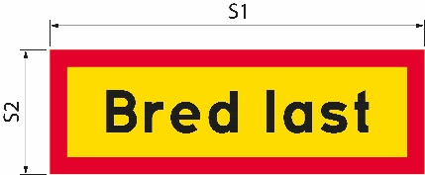Se o tamanho do sinal for aumentado, o tamanho do texto e a largura da borda também aumentam em conformidade.

Figura 1

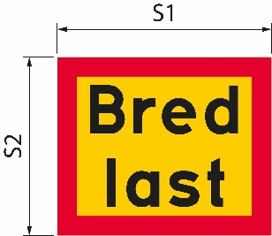Figura 2

|  |  |
| --- | --- |
| Bred last | Carga larga |

### Luzes de aviso

24 O veículo ou conjunto de veículos está equipado com, pelo menos, uma luz de aviso.

25 As luzes avisadoras só se acendem quando o veículo ou o conjunto de veículos utiliza mais do que uma via de tráfego de cada vez.

Recomendações adicionais para viagens com veículos ou conjuntos de veículos de largura superior a 310 centímetros

Luzes de aviso

26 Quando se viaja de noite, ao entardecer ou ao amanhecer, e sempre que as condições meteorológicas ou outras circunstâncias o exijam, os sinais de aviso acendem, para além do ponto 25.

### Veículo de alerta de perigo

27 Um veículo de altera de perigo avisa os outros utentes da estrada do veículo largo ou do conjunto de veículos.

O veículo de alerta de perigo circula atrás do veículo ou do conjunto de veículos quando em estradas com vias separadas por separadores, barreiras intermédias ou equivalentes. Se não existir uma separação física das vias de tráfego, o veículo passa para a frente do veículo ou do conjunto de veículos.

Exceto em áreas edificadas, a distância entre o veículo de alerta de perigo e o transporte é de cerca de 200 metros. Nas áreas edificadas, a distância é menor.

28 Um veículo de alerta de perigo alerta para um máximo de três veículos ou conjuntos de veículos.

29 O veículo de alerta de perigo é um automóvel de passageiros ou um camião com um peso total não superior a 4,5 toneladas. O veículo não dispõe de um veículo conectado.

#### Carta de condução

30 O condutor do veículo de alerta é titular de uma carta de condução C1 ou C.

#### Sinais de aviso

31 O veículo de alerta de perigo está sinalizado com sinais de aviso. Os sinais estão situados a uma altura superior ao bordo superior do para-brisas e são claramente visíveis à frente e atrás. Os sinais estão em condições tais que são percetíveis e compreensíveis para os outros utentes da estrada. Quando se viaja de noite, ao entardecer ou ao amanhecer, e sempre que as condições meteorológicas ou outras circunstâncias o exijam, os sinais de aviso são iluminados.

32 Os sinais têm:

1) Cor de base amarela retrorrefletora;

2) Contorno vermelho fluorescente com uma largura de 5,5 centímetros; e

3) Texto no tipo de letra TratexSvart com um tamanho de texto de 0,17 metros.

33 Os sinais têm as seguintes dimensões:

S1 tem, pelo menos, 1,2 metros e S2 tem, pelo menos, 0,4 metros (Figura 1). A relação entre largura e altura é 3:1.

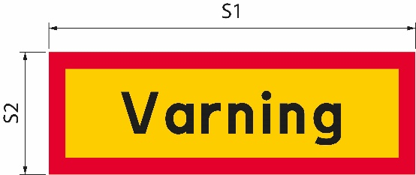Se o tamanho do sinal for aumentado, o tamanho do texto e a largura da borda também aumentam em conformidade.

Figura 1

|  |  |
| --- | --- |
| Varning | Aviso |

#### Luzes de aviso

34 O veículo de alerta de perigo está equipado com, pelo menos, uma luz de aviso.

35 Quando se viaja à luz do dia, a luz de aviso só acende quando o veículo largo ou o conjunto de veículos invade uma via de tráfego para o tráfego em sentido contrário.

36 Quando se viaja de noite, ao entardecer ou ao amanhecer, e sempre que as condições meteorológicas ou outras circunstâncias o exijam, a luz de aviso está sempre ligada.

### Comunicação entre o veículo de alerta de perigo e o veículo largo ou conjunto de veículos

37 Os condutores de um veículo de alerta de perigo e de um veículo largo ou conjunto de veículos podem comunicar entre si através de uma ligação de rádio ou telemóvel. Os condutores podem comunicar entre si num língua que ambos entendam.

Recomendações adicionais para viagens com veículos de largura superior a 450 centímetros

38 O transporte é acompanhado por uma escolta de transporte rodoviário ou por um agente da polícia. Se o transporte seja escoltado pela polícia, a decisão deve incluir a instrução de que a autoridade policial sueca deve ser contactada pelo menos uma semana antes do transporte previsto.

39 O condutor do transporte assegura o estabelecimento de uma ligação rádio ou telefónica com o condutor do veículo de alerta de perigo, com a escolta de transporte rodoviário ou com a polícia. Comunicam entre si numa língua que todos entendam.

___________

A presente recomendação geral substitui a Recomendação geral da Administração Rodoviária Sueca (VVFS 2000:126) relativa às isenções dispostas no Código da Estrada (1998:1276) sobre a largura dos veículos e a Recomendação geral da Agência Sueca dos Transportes (TSFS 2009:64) relativa às isenções para viagens com veículos largos.

Em nome da Agência Sueca dos Transportes  
JONAS BJELFVENSTAM  
Pär Ekström  
(Rodovia e ferrovia)

Publicado por: Kristina Nilsson, Agência Sueca dos Transportes, Norrköping ISSN 2000-1975

### Anexo

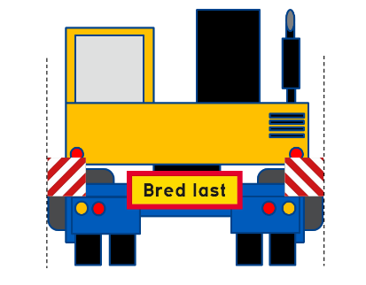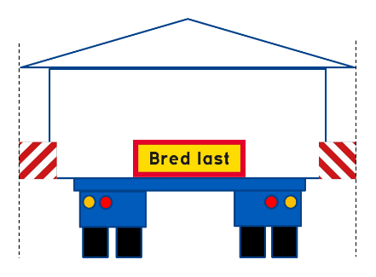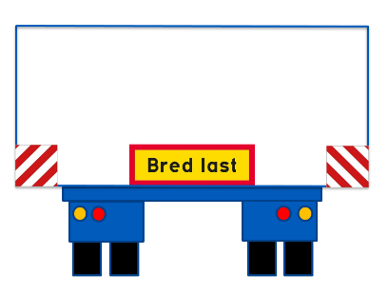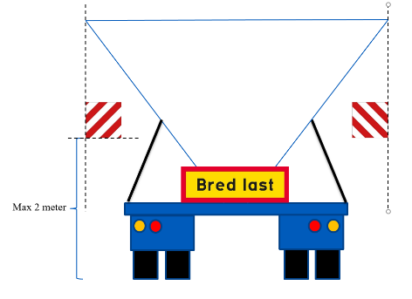Figura 1. A posição dos sinais de aviso de largura horizontais.

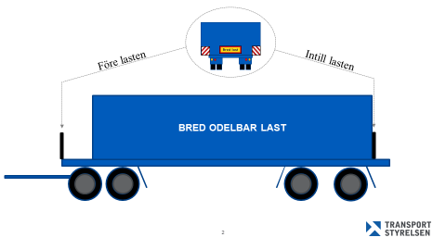Figura 2. A posição dos sinais de aviso de largura longitudinais na carga.

|  |  |
| --- | --- |
| Bred last | Carga larga |
| Före lasten | Antes da carga |
| Intill lasten | Ao lado da carga |
| BRED ODELBAR LAST | CARGA INDIVISÍVEL GRANDE |

1. Consultar a Diretiva (UE) 2015/1535 do Parlamento Europeu e do Conselho, de 9 de setembro de 2015, relativa a um procedimento de informação no domínio das regulamentações técnicas e das regras relativas aos serviços da sociedade da informação.